GE Renova Plan Spiegelschrank, 2 Türen 80x85x17,5 cm, weiß

Geberit

Eigenschaften

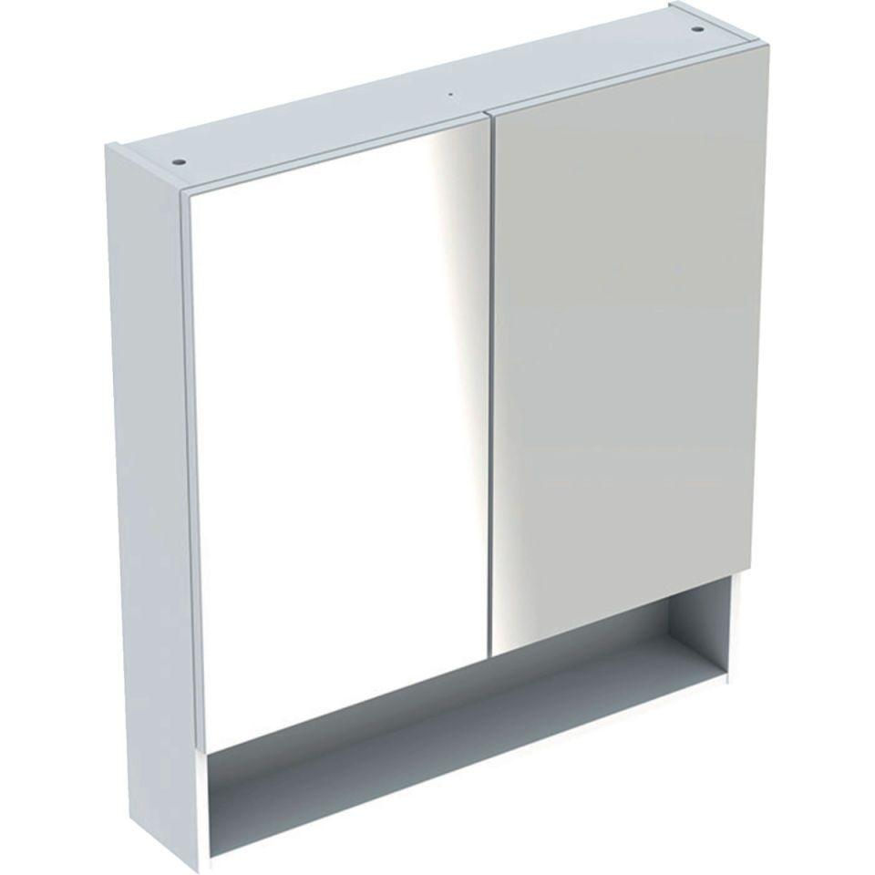

GTIN:

4025410685179

HAN:

502366011

Ausführung

Mit Frontspiegel

Farbton

weiß

Montageart

Wand

Werkstoff

Holz, Holzspan

Anzahl offene Fächer

1,00

Anzahl Türen (gesamt)

2,00

Breite (mm)

788,00

Höhe (mm)

850,00

Tiefe (mm)

178,00

Elektroausstattung

Beleuchtung und Steckdose

Schutzart (IP)

IP44

Schutzklasse

I

Anzahl Schwingtüren

2,00

Soft-close

true

Mit Push-to-open control

false

Mit Beleuchtung

false

Lichtfarbe einstellbar

nein